荆州市2023年初中学业水平考试
理化综合试题
注意事项：
1．本卷共10页，7大题，满分120分（其中物理70分，化学50分），考试时间120分钟。
2．本卷为试题卷，不能答题，答题必须写在答题卡上。
3．答题前，考生务必将自己的姓名、准考证号填写在试题卷和答题卡上，认真核对条形码上的姓名、准考证号。
4．考试结束后，试题卷、答题卡和草稿纸均不得带出考场。
可能用到的相对原子质量：H-1 C-12 O-16 Na-23 S-32 C1-35.5 Ca-40 Zn-65
★祝考试顺利★
一、单项选择题（本大题包括20小题，每小题2分，共40分）
1. 下列家务劳动过程中一定会涉及化学变化的是
A. 晾晒湿衣服 B. 起床叠被子
C. 针线钉纽扣 D. 生火烧开水
2. 常用来区分硬水和软水的试剂是
A. 食盐水 B. 肥皂水 C. 蔗糖水 D. 蒸馏水
3. 空气是人类生产活动的重要资源。下列有关空气成分的说法错误的是
A 氧气可以支持可燃物燃烧
B. 氮气不与任何物质发生化学反应
C. 二氧化碳在蔬菜大棚中作气体肥料
D. 稀有气体可制成多种用途的电光源
4. 6月5日是世界环境日，今年我国的主题是“建设人与自然和谐共生的现代化”。下列做法不符合此主题的是
A. 大力发展火电 B. 适度施用化肥
C. 修复湿地生态 D. 垃圾分类投放
5. 对下列事实的微观解释错误的是
A. 气体可压缩存储于钢瓶中——分子之间有间隔
B. 花园里百花盛开，香气四溢——分子在不停运动
C. 一氧化碳和二氧化碳的化学性质不同——分子的大小不同
D. 金刚石与石墨的物理性质差异很大——碳原子排列方式不同
6. 今年6月4日，神州十五号载人飞船（模型图如下）的返回舱经过大气层时，经受住了一千多度的高温考验，最终成功返回地面。下列说法错误的是
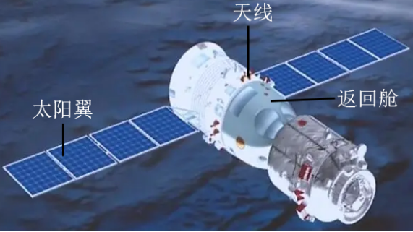
A. 太阳翼可将太阳能转化为电能
B. 飞船大量使用密度较小的合金材料，能减轻船体质量
C. 返回舱表面所用的材料具有熔点高、强度大等特点
D. 天线材料采用了钛镍合金，它属于有机合成材料
7. 作为中学生应该具备应对火灾的安全知识。下列说法错误的是
A. 遇到室内起火，迅速打开门窗通风
B. 遭遇火灾时，可用湿毛巾捂住口鼻跑离着火区域
C. 扑灭电器失火不可用水基型灭火器
D. 扑灭森林火灾时，可砍伐出隔离带，将树木与燃烧区隔离
8. 下列实验设计能达到实验目的的是
选项 | 实验目的 | 实验设计
A | 去除铜粉中的碳粉 | 在足量的氧气中灼烧
B | 检验某化肥是否为铵态氮肥 | 取样，加入少量熟石灰粉末研磨，闻气味
C | 验证铁、铜、银三种金属的活动性顺序 | 将铁丝和铜丝分别浸入硝酸银溶液中
D | 鉴别BaCl₂溶液与Ca（NO₃）₂溶液 | 分别滴加碳酸钠溶液

A A B. B C. C D. D
9. 取稀盐酸与氢氧化钠反应后的溶液进行实验，下列能说明两者恰好完全反应的是
A 加氢氧化铜固体生成蓝色溶液 B. 加入镁粉，没有气体生成
C. 测得该溶液的pH=7 D. 滴入酚酞试液，溶液显红色
10. 某补钙剂说明书的部分内容如图所示。下列说法正确的是
XX钙片
主要成分：碳酸钙、维生素D
适应症：骨质疏松症的治疗
用法：口服
规格：1.5g/片，每片含碳酸钙1.25g

A. 碳酸钙中钙、碳、氧三种元素的质量比为10：3：4
B. 碳酸钙的相对分子质量为100g
C. 该钙片中碳酸钙的质量分数为40%
D. 服用2片这种钙片，可摄入1g钙元素
五、填空题（本大题包括5小题，共18分）
11. 荆州是我们的家乡，我们要“知荆州”、“爱荆州”、“兴荆州”。
（1）知荆州：荆州虾稻米富含淀粉，淀粉属于六大基本营养素中的______。
（2）爱荆州：万里长江，美在荆江。清澈的长江水属于______（填“混合物”或“纯净物”）。
（3）兴荆州：电动出租车越来越多的亮相荆州，进一步减少了二氧化碳的排放。大气中二氧化碳含量过高会导致______增强，全球气候变暖。
12. 下表是日常生活中常见的用品及其有效成分：
用品 | 发酵粉 | 炉具清洁剂 | 洁瓷净
有效成分 | 碳酸氢钠 | 氢氧化钠 | 盐酸

（1）碳酸氢钠的化学式为______。
（2）氢氧化钠属于碱，碱在水溶液中能解离出相同的阴离子：______（填离子符号）。
（3）洁瓷净不慎洒落在大理石地面上，会发出嘶嘶声，并产生气体，请用化学方程式解释该现象______。
13. 下图为氟、钠、氯、溴四种元素在元素周期表中的相关信息及溴原子的结构示意图，请回答下列问题。
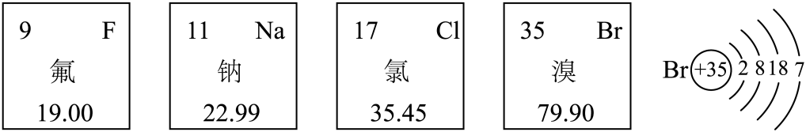
（1）氟原子的核电荷数为______。
（2）钠元素在元素周期表中位于第______周期。
（3）钠元素和溴元素组成的化合物的化学式为______。
（4）上述元素中，与溴元素的化学性质相似的有______。
14. 下图是氯化钾、氯化铵、硝酸钾三种固体物质的溶解度曲线。请根据图中信息回答下列问题。
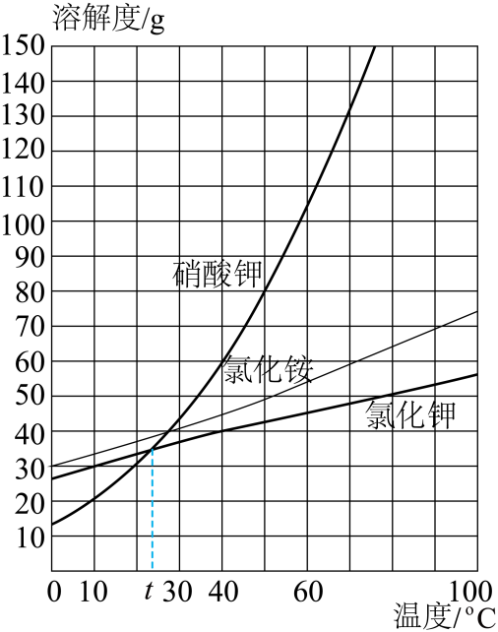
（1）三种物质中，溶解度受温度影响最大是______。
（2）30℃时接近饱和的氯化铵溶液，若要使其变成饱和溶液可采取的措施有______（填一种即可）。
（3）40℃时，将25g氯化钾固体加入50g水中，充分溶解，所形成的溶液中溶质的质量分数为______（计算结果保留一位小数）。
（4）下列说法正确的是______（填序号）。
①氯化钾中混有少量硝酸钾，可以采用蒸发结晶的方法提纯氯化钾
②t℃时，硝酸钾、氯化钾两物质饱和溶液中所含溶质质量相等
③40℃时，用硝酸钾、氯化铵、氯化钾三种固体配制等质量的饱和溶液，所需水的质量依次为m₁、m₂、m₃，则：m₁<m₂<m₃
④10℃时，将硝酸钾、氯化铵、氯化钾三种物质的饱和溶液分别升温到30℃（不考虑水的蒸发），所得溶液中溶质的质量分数依次为ω₁、ω₂、ω₃，则：ω₂>ω₃>ω₁
15. 燃煤电厂常利用NaOH溶液处理烟气，实现“碳捕集”，其主要转化流程如下。
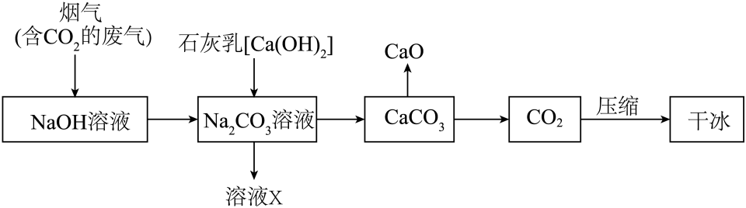
请回答下列问题：
（1）溶液X中的溶质是______。
（2）写出烟气通入氢氧化钠溶液中所发生反应的化学方程式______。
（3）写出干冰的一种用途______。
（4）上述流程中可循环使用的物质有溶液X和______。
六、实验题（本大题包括2小题，共8分）
16. 下图是实验室常用的气体发生装置和收集装置，请回答下列问题：
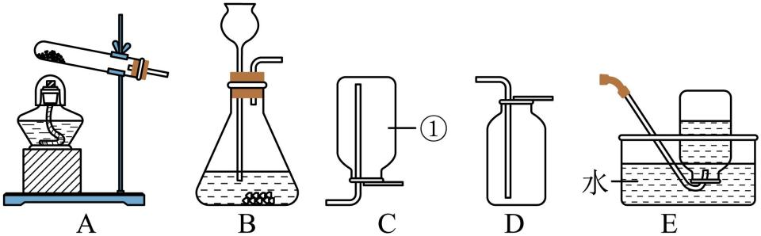
（1）仪器①的名称是______。
（2）实验室既可用于制取氧气又可用于制取二氧化碳的发生装置和收集装置的组合为______（填装置序号）。
（3）实验室制取气体时，下列因素中，不需要考虑的是______（填序号）。
a．所要制取气体的颜色
b．药品容易获得，能生成所要制取的气体
c．反应条件易于控制，反应速率适中
d．操作简便易行，安全可靠，节能环保
17. 小明从超市买来一袋干果，发现袋里有一小纸包，上面标明“铁系食品脱氧剂，主要成分：铁粉、活性炭、氯化钠”。化学小组的同学们对这包脱氧剂产生了探究兴趣。
【查阅资料】
①这种铁系食品脱氧剂的脱氧原理是：铁粉与空气中的氧气、水蒸气反应生成铁锈。
②活性炭和氯化钠是辅助材料，能提升脱氧效果。
③FeCl₃溶液和KSCN溶液反应可以得到血红色溶液，常用于Fe³⁺检验。
【提出问题】此包食品脱氧剂中铁粉是否变质？
假设一：铁粉没有变质
假设二：铁粉部分变质
假设三：铁粉全部变质
【实验探究1】
 | 实验操作 | 实验现象 | 结论
（1） | 取少量固体于烧杯中，加入足量  稀盐酸，用玻璃棒充分搅拌，静  置，过滤，得滤液A． | 产生大量气泡 | 脱氧剂中含有  ______。
（1） | 取少量固体于烧杯中，加入足量  稀盐酸，用玻璃棒充分搅拌，静  置，过滤，得滤液A． | 烧杯中溶液呈浅棕黄色，  底部有少量黑色物质。 | 脱氧剂中含有  C、Fe₂O₃
（2） | 取少量滤液A于试管1中，向  其中滴加______溶液。 | ______。 | 脱氧剂中含有  C、Fe₂O₃
【实验结论】假设二正确。
【实验探究2】小明为证明此包食品脱氧剂中还有氯化钠，再取少量滤液A于试管2中，向其中滴加硝酸银溶液，生成白色沉淀，继续滴加稀硝酸，沉淀不消失。由此证明，食品脱氧剂中含有氯化钠，请写出生成白色沉淀的化学方程式：______。
【反思评价】小亮认为小明的检验方案并不能证明氯化钠的存在，你认为其原因是______。
七、计算题（本大题包括1小题，共4分）
18. 实验室里，常用锌和稀硫酸反应制取氢气。现有100g某稀硫酸恰好与13g锌完全起反应，试回答：
（1）混有一定量空气的氢气遇明火会发生爆炸，因此点燃氢气之前一定要______。
（2）计算这种稀硫酸中溶质的质量分数。（要求写出计算过程）

